

專案管理系統
流程說明

版本 v2.0 | 日期 2026-07-27 | 適用對象：專案看板使用成員
目 錄
前言
一、角色與資訊流
1.1 系統角色
1.2 專案分工角色（RASCI＋P）
1.3 資訊流動
二、專案生命週期
三、每週報告的運作
3.1 R 端：填寫工作紀錄
3.2 R主管端：審查報告
3.3 A 端：撰寫並送出正式週報（補充概念）
3.4 範例
四、進度與里程碑
4.1 任務進度
4.2 里程碑進度
4.3 里程碑階段總覽（專案概覽）
五、任務狀態
六、時程調整與連動
6.1 延期審核流程
6.2 核准後的連動範圍
七、通知

前言
本文件以角色、流程、進度與時程四個面向，說明系統的運作方式，協助使用者對系統的運作與設計邏輯建立一致的理解。實際操作步驟請參閱《操作手冊》。

一、角色與資訊流
系統的角色分為兩層：登入系統的「身分（系統角色）」，決定可使用的功能範圍；以及每個專案中的「分工角色」，決定在該專案的職責。

1.1 系統角色
身分 | 功能範圍
管理員 admin | 系統設定、使用者與角色管理、通知與報告排程；具最高權限。
專案經理 pm | 建立與管理專案、指派任務、開案、審核。
主管 executive | 檢視跨專案儀表板、整體進度與風險。
一般成員 member | 填寫自身工作紀錄、檢視被指派的任務。

1.2 專案分工角色（RASCI＋P）
角色 | 職責 | 說明
R 負責 | 執行任務 | 填寫工作紀錄、回報進度、管理子任務
A 當責 | 撰寫正式週報、標記任務完成 | 對專案成果負最終責任；系統以 A 送出的報告為準
S 審核 | 審核延期申請 | 核准／駁回；多位 S 須全部通過
P 採購 | 設備採購與供應商管理 | 負責採購項目與資本支出（投資報酬）的填寫與管理
C 諮詢 | 提供專業意見與技術支援 | 決策前被徵詢的專家
I 知會 | 被告知進度與決策結果 | 不直接參與執行

註：除 RASCI＋P 外，另有「報告審核主管（R主管）」— 為個別成員指定的報告審核人（於團隊設定填寫，限 A／pm／admin 編輯），負責審核該成員的報告（通過／駁回），不代寫、不代送；未指定則回退由 A 審核。

1.3 資訊流動
以一項週報為例，資訊流動如下：
- R → R主管：R 填寫工作紀錄後提交，先由其報告審核主管（R主管）審核（未設則回退由 A 審）。
- 核准 → 更新紀錄：R主管核准後，報告進更新紀錄、推動進度並通知 A；A → 全員：A 送出正式週報（對有指派人任務為補充），用於更新紀錄與通知。
- A ↔ S：報告可超過計畫截止日；當 A 判斷需調整計畫時程時提出延期申請，經 S 審核後生效。
〔流程圖 1〕角色關係：資訊在角色間的流動
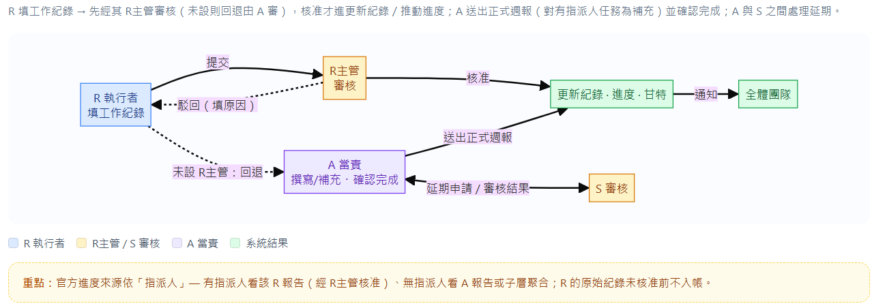
【重點】
官方進度來源依「指派人」：有指派人看該 R 的報告（須經 R主管核准）、無指派人看 A 的報告或子層聚合；
R 的工作紀錄須經 R主管核准才入帳並推動進度；任務 100% 完成一律由 A 確認。

二、專案生命週期
專案分為四個階段，其中「開案」為由規劃進入執行的節點。
〔流程圖 2〕專案生命週期：建立 → 開案 → 執行 → 完成

階段 | 狀態 | 內容
① 建立 | 草稿 | 輸入里程碑、任務、指派人、預算；日期可調整，尚不催繳、不計逾期。
② 開案 | 已開案 | 專案正式啟動；日期定版，後續調整需經延期審核，並開始發送逾期與催繳通知。
③ 執行 | 已開案 | 每週循環：R 填紀錄 → A 送週報 → 進度更新（見第三章）。
④ 完成 | 已開案 | 所有任務標記完成、里程碑達 100% 後結案。

【開案的作用】
「開案」代表專案由規劃進入執行。
開案後，計畫日期的調整需經延期審核；系統並開始發送逾期與週報催繳通知。

三、每週報告的運作
本章說明每週報告的資訊流動，以及其對進度與甘特圖的影響。
〔流程圖 3〕每週報告流程：R 填紀錄 → R主管審核 → A 撰寫/補充送出 → 發布／進度／通知
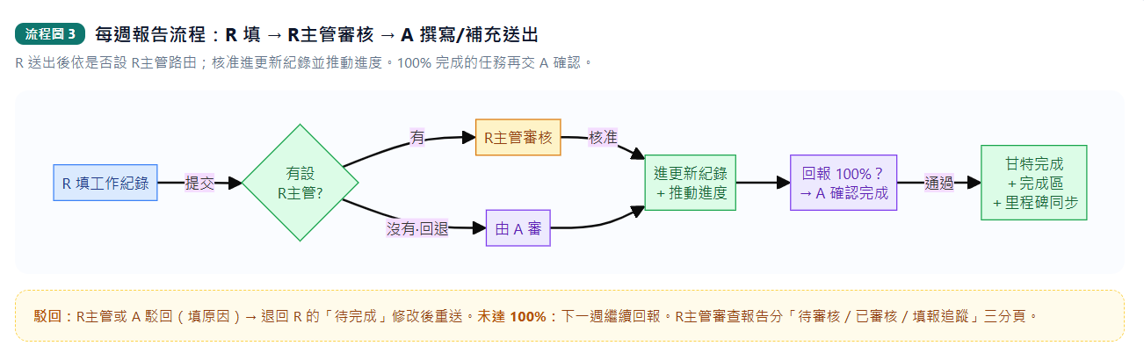

3.1 R 端：填寫工作紀錄
R 針對自身任務填寫工作紀錄並提交（每列須有日期＋內容且有變更才能送出）。系統依是否設有 R主管路由：有 R主管 → 送 R主管審核；未設 → 回退送 A。未核准前官方進度與甘特圖不變。

3.2 R主管端：審查報告
R 送出後，其 R主管於「我的任務 › 審查報告」審核（三分頁：待審核／已審核／填報追蹤）。通過 → 報告進更新紀錄、推動進度並通知 A；駁回（填原因）→ 退回該 R 重做。R主管僅能通過／駁回，不能修改或代送。填報追蹤依填報週檢視誰未如期填、逾期未完成持續追蹤。

3.3 A 端：撰寫並送出正式週報（補充概念）
A 於撰寫台，每個任務內分「看 R 報告｜我的補充／我的報告」：有指派人 → 看 R 報告（唯讀，進度依此）並寫「補充」（不影響進度）；無指派人的葉任務 → 寫「報告」（進度依此）；無指派人的父任務 → 由子層聚合、不需填。被指派到父任務的 R 可切「查看子層報告」參考子任務過往週報。A 亦可於此標記任務完成。
A 送出報告後，系統同時執行下列動作：
- 報告發布於「更新紀錄」，並通知全體團隊。
- 依報告日期更新任務進度（來源依指派人）；標記完成／A 確認完成的任務更新為 100%。
- 甘特圖與里程碑進度同步更新。

3.4 範例
任務「需求訪談」由 R 執行、A 當責。R 於本週填寫三筆訪談紀錄並提交；A 收到通知後，於撰寫台匯入該三筆內容，彙整為一段正式報告並送出。此時更新紀錄呈現 A 的報告，任務進度依報告日期更新，甘特圖同步；R 的原始紀錄作為參考資料，不單獨列於更新紀錄。
〔範例示意圖 範例〕R 三筆訪談紀錄 → A 彙整為一份正式報告
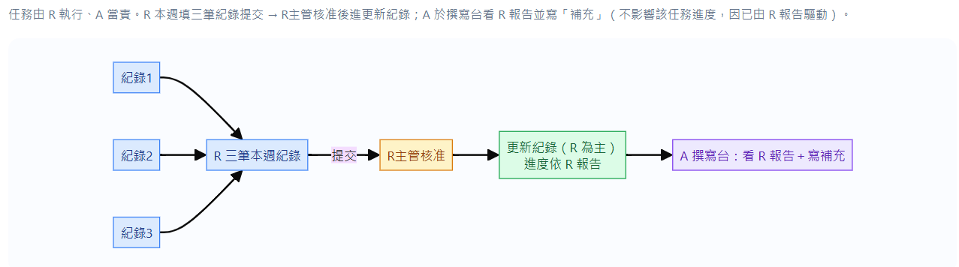
【暫存與送出】「暫存草稿」僅保存內容（含待標記完成），不發布、不更新進度；
「送出本週報告」才會發布並更新進度。

四、進度與里程碑

4.1 任務進度
任務進度依「指派人」：有指派人依該 R 報告（經 R主管核准後）、無指派人的葉任務依 A 報告、無指派人的父任務由子層加權聚合；
系統自動計算最高至 99%，達 100% 須由 A 標記完成／確認完成。
有指派人的父任務看自己 R 的報告；無指派人的父任務則由子層加權聚合（A 不需另寫父層）。

4.2 里程碑進度
里程碑進度為其下「計入」任務依天數加權平均（排除無指派人的純聚合父任務，避免重複加權）；所有計入任務完成後，里程碑達 100%。
〔流程圖 4〕進度：依指派人分流，里程碑為計入任務加權平均
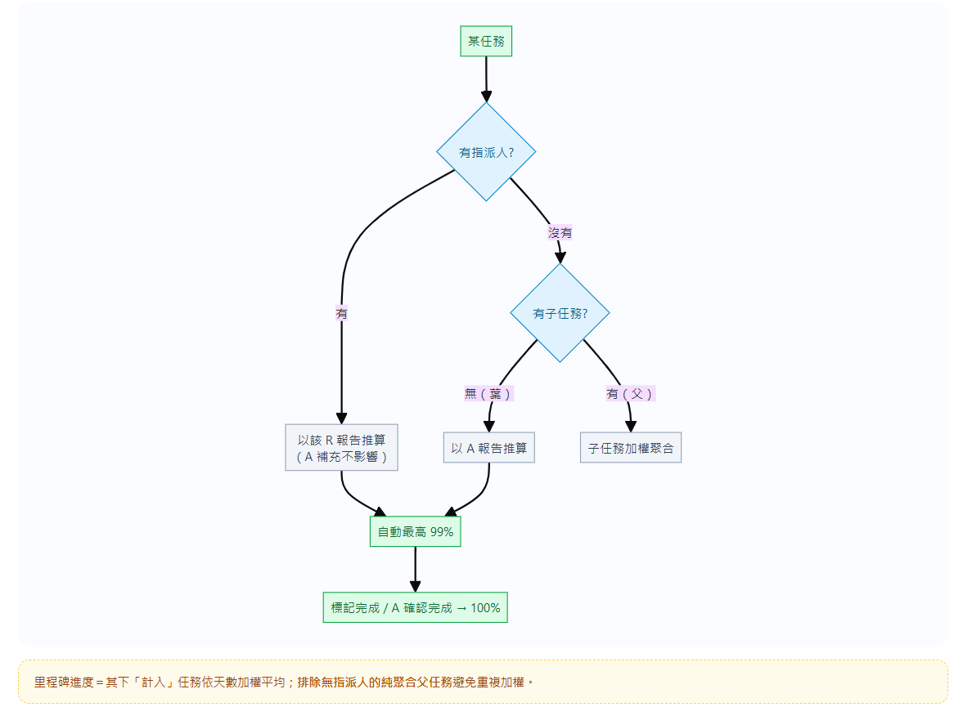
範例：里程碑 M 下有 A（60%）、B（100%）、C（0%），天數相同，則里程碑為（60＋100＋0）÷3 ≈ 53%。里程碑未達 100%，表示其下仍有未完成的任務。

4.3 里程碑階段總覽（專案概覽）
專案頁「工作項目」上方，以里程碑為「階段」呈現時間軸總覽：階段條（依狀態上色）＋年月軸＋Plan／Actual 兩列，Actual 依已發布報告的最後日期繪製。提供「顯示設定」（限該專案的 A／pm／admin）：重疊階段（分開／合併）、時間軸寬度（貼合／展開時間軸，長專案可橫向捲動、顯示月份）、顯示階段（勾選要顯示哪些里程碑）。
〔流程圖 4-1〕里程碑階段總覽與顯示設定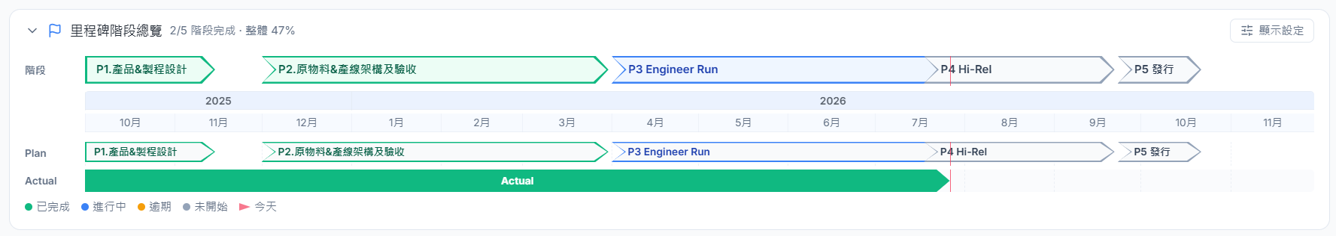
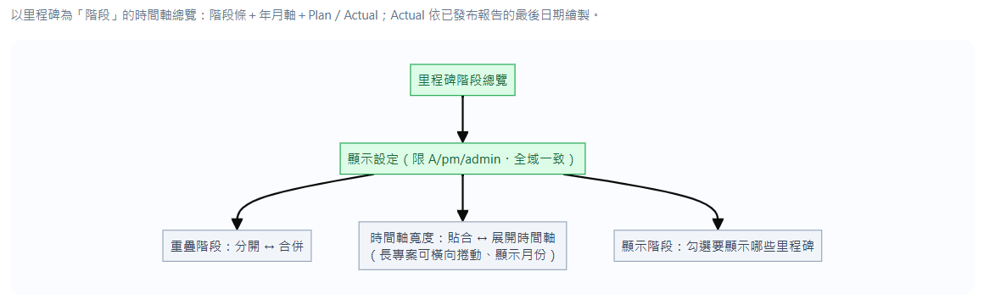

五、任務狀態
任務狀態燈依 A 已發布的進度判定，對應如下：
〔流程圖 5〕五種任務狀態
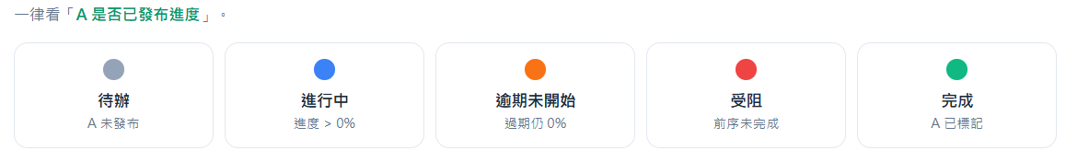
狀態 | 意義 | 判定條件
待辦 | 尚未開始 | A 尚未發布進度
進行中 | 進行中 | A 已有進度（大於 0%）
逾期未開始 | 已逾期且未開始 | 已過截止日、仍無進度
受阻 | 前序未完成 | 前序（上游）任務尚未完成
完成 | 已完成 | A 已標記完成

六、時程調整與連動
時程調整分為兩種：日常調整與延期申請。報告或完成日可超過計畫截止日、系統不強制申請；當 A 判斷需調整計畫時程時才提延期。跨任務的連動僅發生於延期申請核准後；日常調整僅影響被調整的項目，不連動其他任務。
〔流程圖 6〕延期：報告可超截止日→A 判斷→送出→審核中（時程鎖定）→核准／駁回
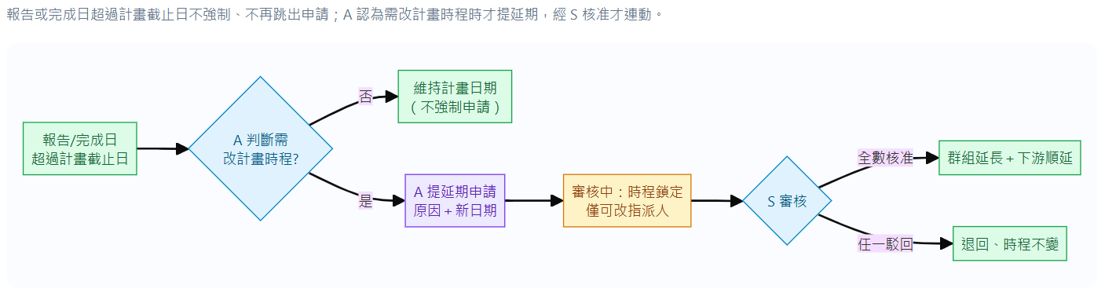

6.1 延期審核流程
- 送出申請：A 判斷需調整計畫時程時，填寫原因與新日期；系統計算受影響的任務範圍。
- 審核中：審核完成前，該專案時程鎖定（僅指派人可調整）。
- 審核結果：全部 S 核准後生效；任一 S 駁回則退回，時程維持不變。

6.2 核准後的連動範圍
對象 | 動作
延期群組 | 被延任務、其父層鏈、所屬里程碑 → 延長
下游 | 排序在後的任務與里程碑 → 依順序順延
不變 | 被延任務的子孫、上游 → 維持不變

【連動範圍】日常時程以團隊手動調整為準，不自動連動；跨任務的連動僅於延期核准後，依延期群組與下游順序進行。

七、通知
通知分為即時通知（動作發生後約 10 秒內自動顯示）與排程通知（每週固定、僅對已開案專案發送）。v2.0 新增報告審核相關通知：待審核報告（給 R主管，未設則 A）、報告已進更新紀錄（給 A）、待審核完成（給 A）、審核逾期（R主管超時未審，給 A）。側邊欄收合時仍可見鈴鐺與未讀數；通知中心可搜尋、依讀取狀態與類型篩選。
〔流程圖 7〕通知：事件與對應通知對象
